De vaste werking van (naam van je klas)
datum
De vaste werking van mijn klas

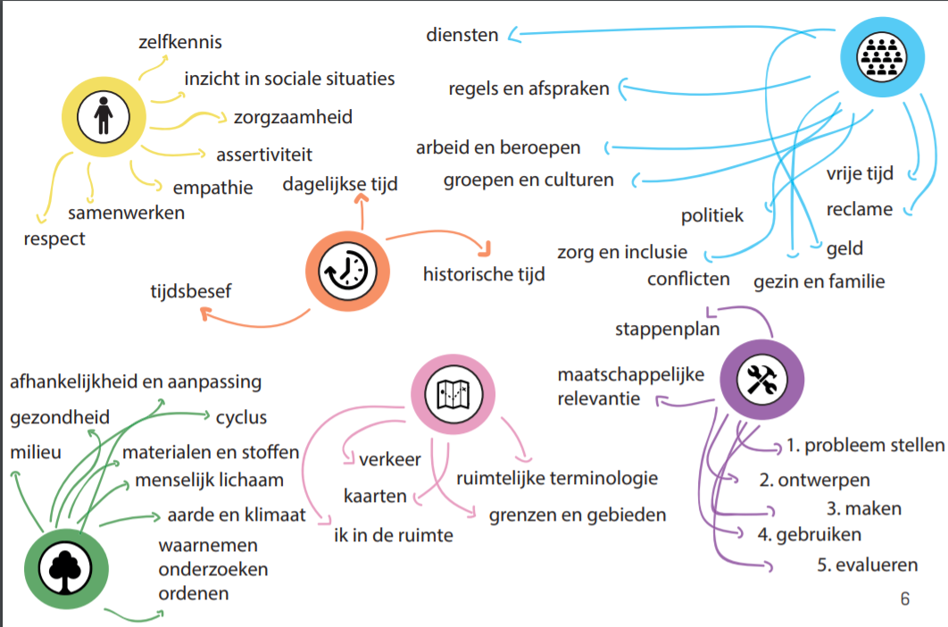
Infrastructuur, activiteiten en pedagogische keuzes die elk schooljaar voor elk kind gegarandeerd zijn in jouw klas.
Sommige zaken dragen bij aan meerdere deeldomeinen. Het is het handigst als je die gewoon in elke kolom herhaalt: bijv. ‘kring/ronde’ zowel in kolom van mens als in kolom van maatschappij noteren.

Mens | Maatschappij | Tijd | Ruimte | Natuur | Techniek
Vul hier je vaste werking in. | Vul hier je vaste werking in. | Vul hier je vaste werking in. | Vul hier je vaste werking in. | Vul hier je vaste werking in. | Vul hier je vaste werking in.
Wat mij opvalt… | Wat mij opvalt… | Wat mij opvalt… | Wat mij opvalt… | Wat mij opvalt… | Wat mij opvalt…
Wat loopt goed en is elk schooljaar voor elk kind gegarandeerd?
Wat loopt goed maar is niet elk schooljaar voor elk kind gegarandeerd?
Wat wil je verbeteren of nieuw leven inblazen?

